QuickTime File
2018-11-8 v0.1

一个QuickTime file,并不局限于视频和音频,他可以包含字幕,图片,3d模型,虚拟现实相关内容等等.QuickTime 文件存储在磁盘,存储主要用两种结构,atoms和QT atom.

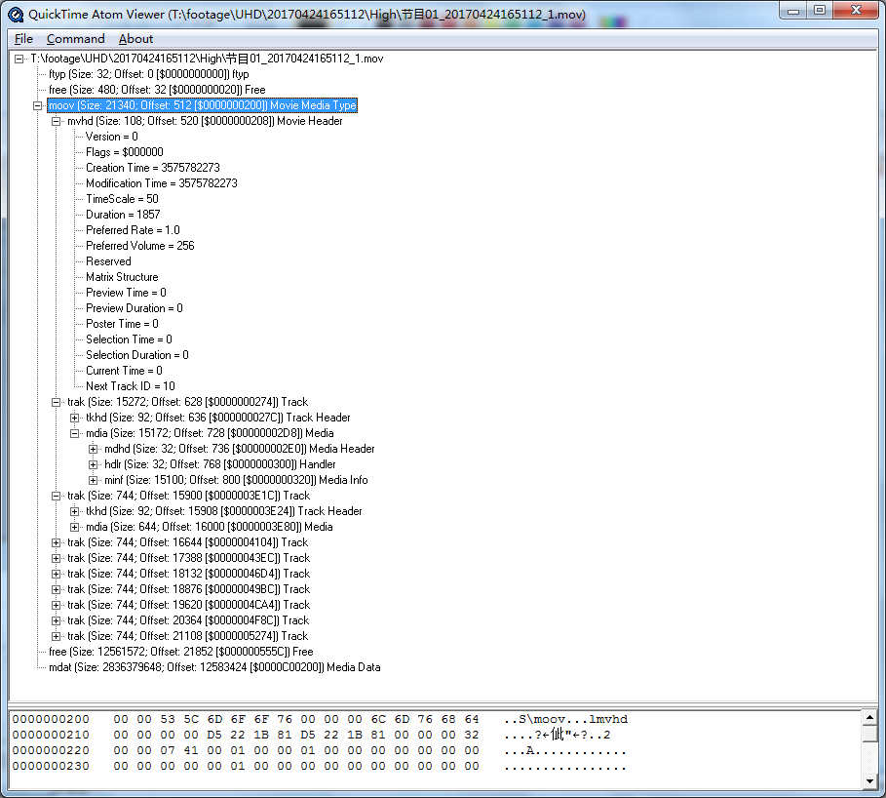
如上图,每个节点都是一个atom.
一个atom可以包含其他atom,包含其他的叫做container atom;
不包含其他atom的,也叫leaf atom.

Container atom:
One atom can contian other atoms，wich can contian still other atom，and so on。An atom contain other atom called container atom，or parent atom。so here is children atom，siblings atom，grandchildren atom，and so on。

Leaf atom:
An atom does not contain other atom called leaf atom。

一般，每个atom的意义不仅取决于它的type，而且还要取决与它的parent atom。

Atom结构
一个atom，首先包括一个header和atom data。其中header包括size和type，也可能包括扩展的size 字段（当size ==1时，表示在紧随type后，有一个64bit的扩展size字段）。
size（32bit）和type（32bit）字段，这两个字段优先于其它所有数据，位于atom的最前面,其中size指整个atom的尺寸，包括size和type字段的长度和数据长度。type，是32bit 的unsigned int。也被曾为four-character ASCII code,并规定都是小写字符。有的atom，在size和type后面还有version和flags，这样的atom被称为full atom,对于full atom中的version和flags，一般为定义为atom data，而不是header.

Movie resource:
一个QuickTime文件的描述信息和媒体数据信息是分开保存的.
其中,媒体描述信息也叫做movie resource,resource包括压缩格式,轨道数,数据的索引等信息.
movie resource都是描述性信息,都是按大端存储的,解析数据时,要按大端解析.比如moov就是一中描述性的movie resource.

QT atom结构
QT atom是对atoms的增强和扩展,它消除了一些模糊的atom,QT atom对header进行了扩展,在size和type后定义了atom ID和子atom的个数.
QT atoms通常放在一个atom container(注意atom container区别于container atom)中,atom container包括一个header,这个header结构记录lock count字段,每个atom container都包括一个 root atom,这个root atom就是QT atom.atom container 并不是一个atom,在atom继承关系中找不到它.atom container在其他atom的数据部分可以找到,比如输入数据的map,视频特技.

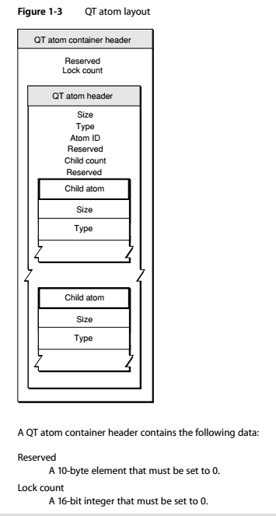
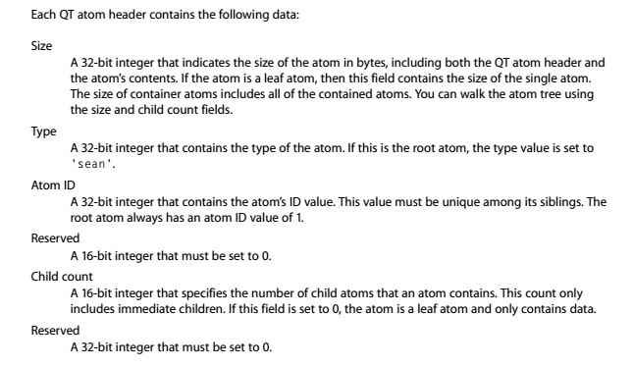

通常一个MOV文件包括的atom
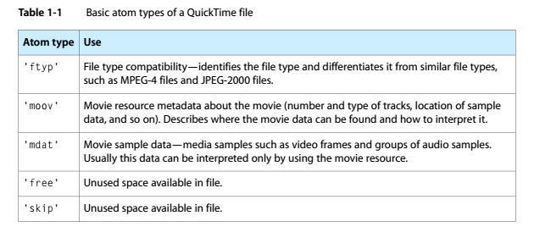
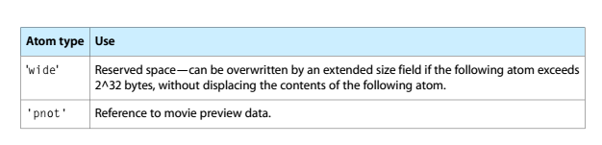

Ftyp atom：
struct xbox_file_type
{
uint32_t size;
uint32_t type;
uint32_t major_brand;//must be qt
uint32_t minor_version;// qt 版本发布日期。
uint32_t **compatible_brands;//一般包括qt，代表此文件和qt兼容；否则与qt不兼容
uint32_t compatible_brands_count;
};

16进制数据 数据意义和解释
00 00 00 20 ->size（box长度为32byte）
66 74 79 70 ->’ftyp’（box类型为ftyp）
71 74 20 20 ->’qt ’（major_brand）
20 07 09 00 -> 版本发布日期，此文件按2007年9月发布的标准封装(minor_version)
71 74 20 20 ->’qt ’此文件和quicktime文件标准兼容。(compatible_brands)

free和skip atom,这两种只包括size和type,其他数据时填充的0数据,没有意义,解析文件时直接跳过这两种类型的atom.

Movie atoms,Movie atoms have atom type ‘moov’,这个atom主要作用是对媒体数据进行描述,或者也叫做metadata.它包括其他类型的不同atom.理论上这个movie atom中不包括具体视频和音频等数据,但它包括对这些数据的引用信息.一个包含一轨视频的movie atom,见下图.

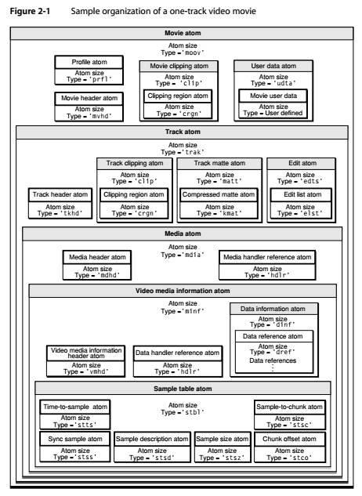

一个具体mov文件结构
如下图:
mvhd--Movie Header movie头主要字段是timescale和duration,以及next tarck id,next tarck id表示向这个文件中再增加轨道的id号,所以next track id -1,就是当前包含的所有轨道数.
Movie atom包括一个或多个track atoms,每个track atom是一个独立的一轨数据,并有自己的描述信息.每个track一般包含一个track header和一个media atom:
tkhd -- 轨道头,主要包括trackid,duration和track width,track height
mdia-媒体信息,包括media header atom,handler reference atom和media information atom.其中media infomation是媒体描述信息,包括媒体格式的描述（比如，video/sound sample description），time to sample,sample to chunk,sample size,sample offset等.

下面是一个视频和音频头如下图.
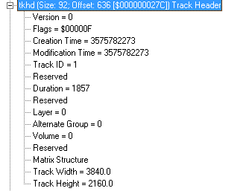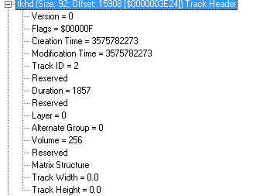

一个视频轨道的信息如下图:
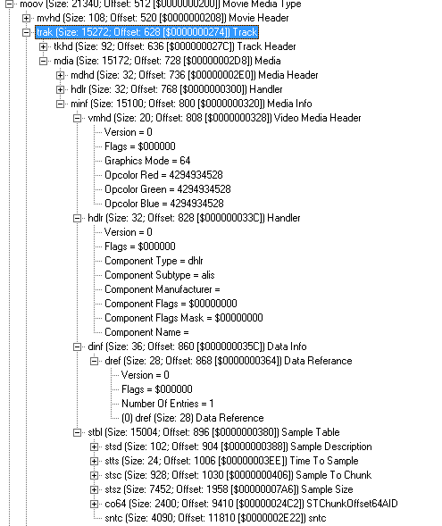

一个音频轨道信息如下图:
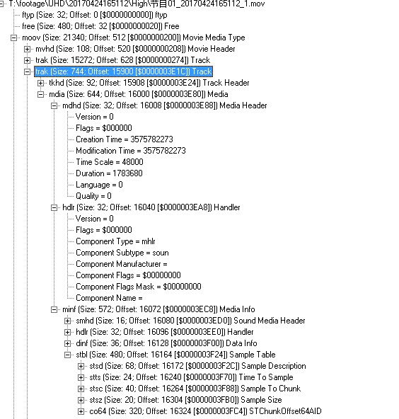

无论是视频轨道还是音频轨道,文件信息中相对复杂的部分是,Sample table atoms,type = ‘stbl’节点.
